Albert Einstein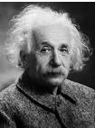
Nationalité : allemand
Période de temps : 1878-1955
Découverte : l’équation E=mc²